Carta No. 0183-2023-APMTC/CL

Callao, 20 de abril de 2023

Señores
AGENCIA DE ADUANA TRANSOCEANIC S.A.
Av. Sáenz Peña No. 1426, Bellavista.
Callao. -
Atención: Miguel Ángel Bravo Carranza
Representante Legal.
Expediente: APMTC/CL/0067-2023
Asunto: Se expide Resolución No. 1
Materia: Reclamo por Daños a la Carga
Fraccionada

APM TERMINALS CALLAO S.A (“APMTC”) identificada con R.U.C. No. 20543083888, con domicilio en Av. Contralmirante Raygada No. 111, Distrito del Callao, en virtud de que AGENCIA DE ADUANA TRANSOCEANIC S.A. (“TRANSOCEANIC” o la “Reclamante”) ha cumplido con presentar el reclamo dentro del plazo establecido en el artículo 2.3 del Reglamento de Atención y Solución de Reclamos de Usuarios de APMTC y con los requisitos establecidos en el artículo 2.4 del referido Reglamento, exponemos lo siguiente:

- ANTECEDENTES

  - Con fecha 22.03.2023, la nave SHELTER ISLAND de Mfto. 2023-0615, atracó en el Terminal Norte Multipropósito (“TNM”) para realizar la descarga de carga fraccionada en el muelle 03-B.

  - Con fecha 28.03.2023, TRANSOCEANIC presentó un reclamo manifestado su disconformidad por los presuntos daños a cuarenta (40) planchas de acero oxidadas y dobladas, dos (02) fardos disgregados, veintisiete (27) paquetes de chapas laminadas con abolladuras y oxidadas, identificados con BL No. SIBYQCAL05/16, durante las operaciones de descarga de la nave SHELTER ISLAND.

- ANÁLISIS

De la revisión del reclamo interpuesto por la Reclamante, podemos advertir que el objeto de este se refiere a la disconformidad por los presuntos daños a cuarenta (40) planchas de acero oxidadas y dobladas, dos (02) fardos disgregados, veintisiete (27) paquetes de chapas laminadas con abolladuras y oxidadas, identificados con BL No. SIBYQCAL05/16, durante las operaciones de descarga de la nave SHELTER ISLAND.

A fin de resolver el referido reclamo resulta necesario:

- Determinar si la Reclamante ha acreditado fehacientemente los daños alegados y que los mismos se deben al incumplimiento de una obligación de APMTC o a su cumplimiento parcial tardío o defectuoso.
- Analizar los medios probatorios de la Reclamante.
- Aplicar el Reglamento de Operaciones de APMTC ante la ocurrencia de un daño.

  - Base legal aplicable a los casos de daños a la carga.

A efectos de determinar si APMTC es responsable por los daños alegados por la Reclamante, resulta necesario definir la responsabilidad civil, de esta manera, el considerando quinto del Exp. No. 07585-2018-0-1801-JR-LA-84 indica:

“QUINTO: Respecto a la indemnización por daños y perjuicios. –
La responsabilidad civil es una institución jurídica dentro del cual existe la obligación de indemnizar por daños causados en virtud a un incumplimiento de las obligaciones asumidas mediante una relación contractual o por el acontecimiento de un hecho ilícito o riesgo creado (fuente extracontractual), en donde su reparación deberá consistir en el establecimiento de una situación anterior o -cuando ello sea imposible- en un pago por concepto de indemnización

En ese sentido, refiriéndose a los elementos constitutivos de la responsabilidad civil el fundamento 14 de la Casación 3470-2015, Lima Norte menciona lo siguiente:

“(…) es necesario señalar por tanto que en la doctrina se han establecido cuatro elementos conformantes de la responsabilidad civil y estos son:

1) La antijuridicidad; entendida como la conducta contraria a ley o al ordenamiento jurídico;

2) El factor de atribución; que es el título por el cual se asume responsabilidad, pudiendo ser este subjetivo (por dolo o culpa) u objetivo (por realizar actividades o, ser titular de determinadas situaciones jurídicas previstas en el ordenamiento jurídico), considerándose inclusive dentro de esta subclasificación al abuso del derecho y la equidad (Cfr. ESPINOZA ESPINOZA, Juan. Derecho de la Responsabilidad Civil. Primera Edición, Gaceta Jurídica Sociedad Anónima, Lima, 2002; página 80);

3) El nexo causal o relación de causalidad adecuada entre el hecho y el daño producido; y

4) El daño, que es consecuencia de la lesión al interés protegido y puede ser patrimonial (daño emergente o lucro cesante) o extrapatrimonial (daño moral y daño a la persona).

Respecto a la indemnización por daños y perjuicios por responsabilidad civil, el artículo 1321 del Código Civil señala:

“Artículo 1321.- Queda sujeto a la indemnización de daños a perjuicios quien no ejecuta sus obligaciones por dolo, culpa inexcusable o culpa leve.
El resarcimiento por la inejecución de la obligación o por su cumplimiento parcial, tardío o defectuoso, comprende tanto el daño emergente como el lucro cesante, en cuanto sean consecuencia inmediata y directa de tal inejecución.
Si la inejecución o el incumplimiento parcial, tardío o defectuoso de la obligación, obedecieran a culpa leve, el resarcimiento se limita al daño que podía preverse al tiempo en que ella fue contraída”.
-El subrayado es nuestro-

Por su parte, en relación a la prueba de los daños el artículo 1331 del Código Civil señala lo siguiente:

“Artículo 1331.- La prueba de los daños y perjuicios y de su cuantía también corresponde al perjudicado por la inejecución de la obligación o por su cumplimiento parcial, tardío o defectuoso.”
-El subrayado es nuestro-

Lo establecido en el Código Civil concuerda con lo dispuesto en el artículo 196 del Código Procesal Civil, que establece que la carga de la prueba le corresponde a quien afirma los hechos que configuran su pretensión o a quien los contradice alegando nuevos hechos:

“Artículo 196.- Salvo disposición legal diferente, la carga de probar corresponde a quien afirma hechos que configuran su pretensión o a quien los contradice alegando nuevos hechos”.

Así las cosas, uno de los requisitos exigibles para que APMTC deba responder por los daños alegados por la Reclamante es que ésta, necesariamente, cumpla con acreditar la existencia del evento dañoso y que el mismo se originó a consecuencia del incumplimiento de una obligación de APMTC o de su cumplimiento parcial, tardío o defectuoso.

  - Respecto a los medios probatorios presentados por TRANSOCEANIC.

A fin de acreditar los supuestos daños a la mercadería, TRANSOCEANIC adjuntó como medios probatorios: (i) el Bill of Lading, (ii) la nota de tarja emitida por SUNAT, (iii) Packing List; y (iv) vistas fotográficas, las mismas que procederemos analizar de manera individual.

Es importante mencionar que la Reclamante no ha probado que la mercadería fue embarcada en perfectas condiciones, ni mucho menos que la misma arribó al TNM sin daños.

    - Respecto al Bill of Lading.

Respecto al B/L ofrecido por TRANSOCEANIC como medio probatorio, debemos señalar que éste es un documento propio del transporte marítimo utilizado en el marco de un contrato de transporte de mercancías en un buque con la finalidad de establecer las reglas de la relación contractual entre el cargador, el consignatario de la carga y el transportista, para el traslado de un punto de origen a otro de destino.

Queda claro que el B/L es un documento de transporte marítimo que acreditan la recepción de mercancias abordo para su traslado. Por tanto, no acredita la existencia de los daños reclamados por a TRANSOCEANIC, ni mucho menos que sean de responsabilidad de APMTC.

    - Respecto a la Nota de Tarja emitida por SUNAT.

Es importante precisar que dicho documento es realizado en base a la transmisión de la nota de tarja, la misma que es en base a la información manifestada en el Bill of Lading, mas no en lo descargado por APMTC. En ese sentido, queda claro que la transmisión de la nota de tarja ante SUNAT no prueba la existencia de los presuntos daños, ni mucho menos que estos sean de responsabilidad de APMTC.

    - Respecto al Packing List.

TRANSOCEANIC adjuntó el Packing List a fin de evidenciar el faltante de mercadería y demostrar que dicho documento llegó al terminal portuario y APMTC es responsable del supuesto faltante. Al respecto debemos señalar que el Packing List es un documento que especifica los datos sobre el embalaje, especificaciones técnicas de pesos y dimensiones de las mercancías. Por tanto, no constituye medio probatorio idóneo que acredite la existencia del daños reclamado por TRANSOCEANIC, y menos aún que de ser el caso, estos sean de responsabilidad de APMTC.

    - Respecto a las vistas fotográficas.

En relación al presente medio probatorio es importante señalar que los mismos no precisan los daños mencionados por la Reclamante. Asimismo, no se identifican que estén relacionados a la mercadería materia de reclamo, no se observa fecha y hora que fueron tomadas, ni mucho menos se puede identificar si estas vistas fueron tomadas durante la estadía de la carga en el TNM.

Cabe mencionar que el TSC de OSITRAN se ha pronunciado mediante la Resolución Final correspondiente al Expediente No. 182-2015-TSC-OSITRAN en el considerando 29 de la siguiente manera:

“29.- En cuanto a las fotografías presentadas por GM, cabe señalar que aquellas no permiten determinar que los presuntos daños a los vehículos que se muestran en ellas hayan sido provocados durante su estancia en el Terminal Portuario y/o que estén relacionadas con las unidades materia de reclamo”.

Así las cosas, queda claro que las vistas fotográficas no prueban la existencia de daños a la mercadería reclamados, y menos aún la supuesta responsabilidad de APMTC alegada por la Reclamante durante la operación de descarga o durante su permanencia en el TNM.

  - Respecto a la aplicación del Reglamento de Operaciones de APMTC.

De acuerdo a lo dispuesto en el artículo 120 del Reglamento de Operaciones de APMTC (en adelante “REOP”), vigente al momento de los hechos, es preciso señalar que en el apartado vii) del literal a) del Art. 120 que se refiere a daños a la carga, prescribe lo siguiente:

Artículo 120.-
El Usuario que considere que: i) su mercancía ha sufrido daños o; ii)
su mercancía se encuentra incompleta o; iii) APMTC ha causado daños en la estructura o equipamiento de la Nave iv) daños a las unidades de transporte y v) daños a las instalaciones del terminal portuario podrá interponer su reclamo de acuerdo a los procedimientos establecidos en el Reglamento de Atención y Solución de Reclamos de Usuarios de APMTC.

Ante las situaciones descritas a continuación, se procederá de la siguiente manera:

a) Daños a la Carga.
i. Ante la ocurrencia de un Daño a la Carga durante las operaciones de embarque o descarga, el oficial a cargo de las operaciones de la nave conforme a lo establecido en el artículo 24, deberá comunicar dentro del
plazo de ocho (8) horas de ocurrido el incidente al Shift Manager o al supervisor de la nave de APMTC o remitir un correo electrónico con información (imágenes o videos tomados por personas debidamente autorizadas por APMTC para tal efecto) conforme a lo siguiente:

Para contenedores
• apmtcopsseniorplanner@apmterminals.com
• apmtcopsplanning1@apmterminals.com
• apmtcopsshiftmanager@apmterminals.com

Para carga general
• apmtcgcplanners@apmterminals.com
• apmtcopsshiftmanager@apmterminals.com

Dentro del mismo plazo se entregará el Damage Report. En caso el representante no cumpla con comunicar el referido incidente dentro del plazo señalado, APMTC declarará infundado cualquier reclamo sobre el
particular.
(….)
iii. Si el Shift Manager o Supervisor de la Nave de APMTC, considerase que APMTC no es responsable por la generación del Daño a la CargA alegado por el Capitán de la Nave, recibirá el Damage Report sellando el mismo única y exclusivamente en señal de recepción. Los Damage Report que solamente sean sellados y que no contengan ninguna anotación por parte del Shift Manager o supervisor de la nave de APMTC, o que la contengan indicando que no son responsables, no constituyen reconocimiento alguno de responsabilidad por parte de APMTC. Si la Nave no estuviera de acuerdo, podrá presentar su reclamo de manera formal de acuerdo al Reglamento de Reclamos de APMTC

(….)
viii. Sin perjuicio de lo indicado en los literales precedentes, en el caso de Daños a la Carga que se hayan originado en travesía o Puerto de origen (Daños de Origen), APMTC emitirá un Damage Report que será firmado por el Comando de la Nave y/o Agente Marítimo con la finalidad de dejar constancia que el daño no es imputable a APMTC. APMTC no manipulará la carga hasta que el Damage Report sea firmado confirmando el estado de la carga y su condición de origen. Una vez constatados los Daños de Origen y con el Damage Report firmado, APMTC podrá presentar un protesto informativo a la autoridad competente deslindando responsabilidades por dichos daños. La ausencia de este documento no constituye aceptación de responsabilidad alguna por parte de APMTC. Todas las demoras asociadas a este proceso serán atribuibles al Agente Marítimo.
-El subrayado es nuestro-

En esa línea, debemos señalar que durante las operaciones de descarga de carga fraccionada de la nave SHELTER ISLAND se detectaron daños a la carga como condición de arribo. En ese sentido, APMTC procedió a emitir el Reporte de Daños dejando constancia de la recepción de la carga en bodega con daños como condición de arribo, como se observa:

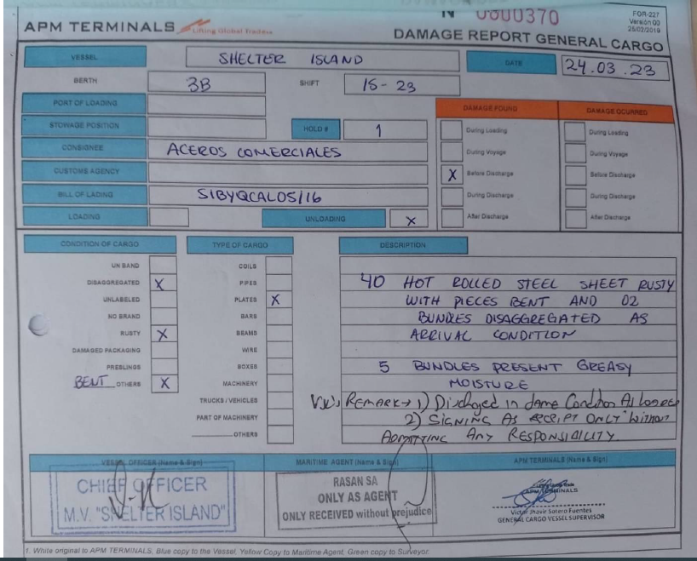

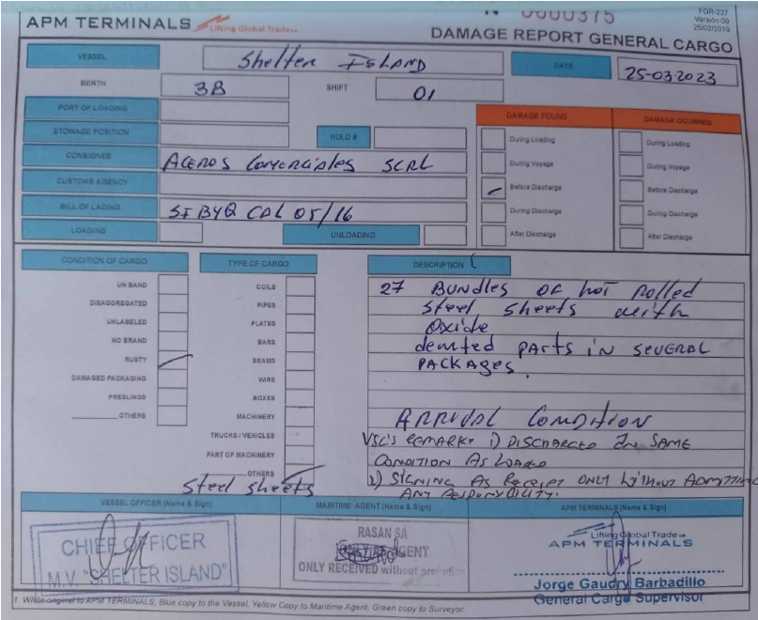

En consecuencia, teniendo en cuenta que la Reclamante: (i) no probó que la mercancía fue embarcada en el puerto de origen en buenas condiciones y que la misma arribó al TNM sin daños; (ii) los medios probatorios remitidos por la Reclamante no evidencian que los daños reclamados hubiesen ocurrido durante las operaciones de descarga en el TNM; (iii) La Entidad Prestadora ha evidenciado que la mercadería materia de reclamo arribó como daños de condición de origen, NO corresponde amparar la solicitud de la Reclamante.

Sin perjuicio de ello, en caso de que la Reclamante considere que la presente Resolución viola, desconoce o lesiona un derecho o interés legítimo, podrá interponer contra la misma los medios impugnatorios descritos en el Capítulo III, numerales 3.1.1 y 3.1.2 del Reglamento de Atención y Solución de Reclamos de Usuarios de APMTC.

- RESOLUCIÓN

En virtud de los argumentos señalados en la presente Resolución, se declara INFUNDADO el reclamo presentado por AGENCIA DE ADUANAS TRANSOCEANIC S.A. visto en el Expediente APMTC/CL/0067-2023.

CORPORACIÓN LOGÍSTICA ADUANERA S.A.

Deepak Nandwani
Gerente de Experiencia del Cliente
APM TERMINALS CALLAO S.A.

Reglamento de Atención y Solución de Reclamos de Usuarios “3.1.1 Recurso de Reconsideración Contra la resolución emitida por APM TERMINALS CALLAO S.A. procede la interposición de recurso de reconsideración dentro del plazo de quince (15) días de notificada la resolución. La sustentación de este requisito se hará con la presentación de nueva prueba. Este recurso es opcional por lo que su no interposición no impide la presentación del recurso de apelación. APM TERMINALS CALLAO S.A. se pronunciará en el plazo de veinte (20) días siguientes desde su admisión a trámite. Vencido dicho plazo, y de no existir acto resolutivo se aplicará el silencio administrativo positivo. 3.1.2 Recurso de Apelación Contra la resolución emitida por APM TERMINALS CALLAO S.A., procede la interposición de recurso de apelación. El recurso de apelación deberá interponerse ante APM TERMINALS CALLAO S.A. dentro del plazo de quince (15) días de notificada la resolución. Cualquiera de las partes en el procedimiento podrá interponer cuando la impugnación se sustente en una diferente interpretación de las pruebas producidas o cuando se trate de cuestiones de puro derecho, o se sustente en una nulidad; o en aquellos casos en que proceda el silencio administrativo negativo; o cuando teniendo una nueva prueba, no se opte por el recurso de reconsideración.”

